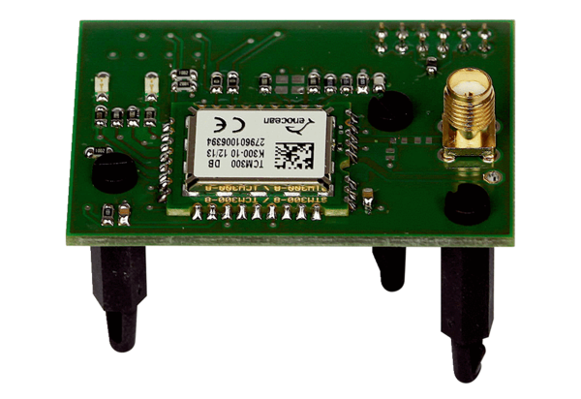EnOcean-zásuvný modul E-SMObsah dodávky: 1 kusSortiment: K
Typové číslo: 0092.0556Výrobce: MAICO

